LAPORAN PROGRES 1 PROYEK UAS KOMPUTASI AWAN

EDUGENZ AI: PLATFORM PEMBELAJARAN ADAPTIF BERBASIS ARTIFICIAL INTELLIGENCE UNTUK MENDUKUNG SDGS PENDIDIKAN



Disusun oleh

15-2023-142  15-2023-149  15-2023-159 | -  -  - | Irfan Nur Iqbal  Hilmi Khaidar N  Muhammad Yusuf Islam

Prodi Informatika
Fakultas Teknologi Industri
Institut Teknologi Nasional
Bandung
2026

BAB I

PENDAHULUAN

1.1 Latar Belakang
Perkembangan teknologi Artificial Intelligence (AI) telah memberikan dampak yang signifikan dalam dunia pendidikan. AI dapat dimanfaatkan untuk membantu proses pembelajaran menjadi lebih efektif, efisien, dan personal. Salah satu pemanfaatan AI dalam pendidikan adalah pembuatan ringkasan materi otomatis, chatbot edukasi, dan pembuatan soal latihan secara otomatis.
Berdasarkan kebutuhan tersebut, dikembangkan sebuah aplikasi bernama EduGenZ AI yang bertujuan membantu mahasiswa dan pelajar dalam memahami materi pembelajaran melalui teknologi Generative Artificial Intelligence menggunakan Google Gemini API.
Selain itu, proyek ini juga dikembangkan sebagai implementasi konsep Cloud Computing dengan memanfaatkan layanan AI berbasis cloud yang dapat diakses melalui internet.

1.2 Tujuan Proyek
Tujuan dari proyek ini adalah:
- Mengembangkan platform pembelajaran berbasis Artificial Intelligence.
- Membantu pengguna memahami materi melalui ringkasan otomatis.
- Menyediakan layanan chatbot edukatif berbasis AI.
- Menghasilkan soal latihan secara otomatis berdasarkan dokumen pembelajaran.
- Mengimplementasikan konsep Cloud Computing pada pengembangan aplikasi.

BAB II

TEKNOLOGI YANG DIGUNAKAN

2.1 Backend
Backend aplikasi dikembangkan menggunakan Python Flask sebagai web framework utama.

2.2 Frontend
Frontend dikembangkan menggunakan:
- HTML5
- CSS3
- Bootstrap 5
- Jinja2 Template Engine

2.3 Database
Database yang digunakan saat ini adalah SQLite.

2.4 Artificial Intelligence
Layanan AI menggunakan Google Gemini API untuk:
- Chatbot Edukasi
- Ringkasan Materi
- Pembuatan Quiz Otomatis

2.5 Development Tools
- Visual Studio Code
- GitHub
- Python
- Flask

BAB III

HASIL IMPLEMENTASI

3.1 Dashboard Utama
Dashboard merupakan halaman utama aplikasi yang menyediakan navigasi menuju seluruh fitur EduGenZ AI.
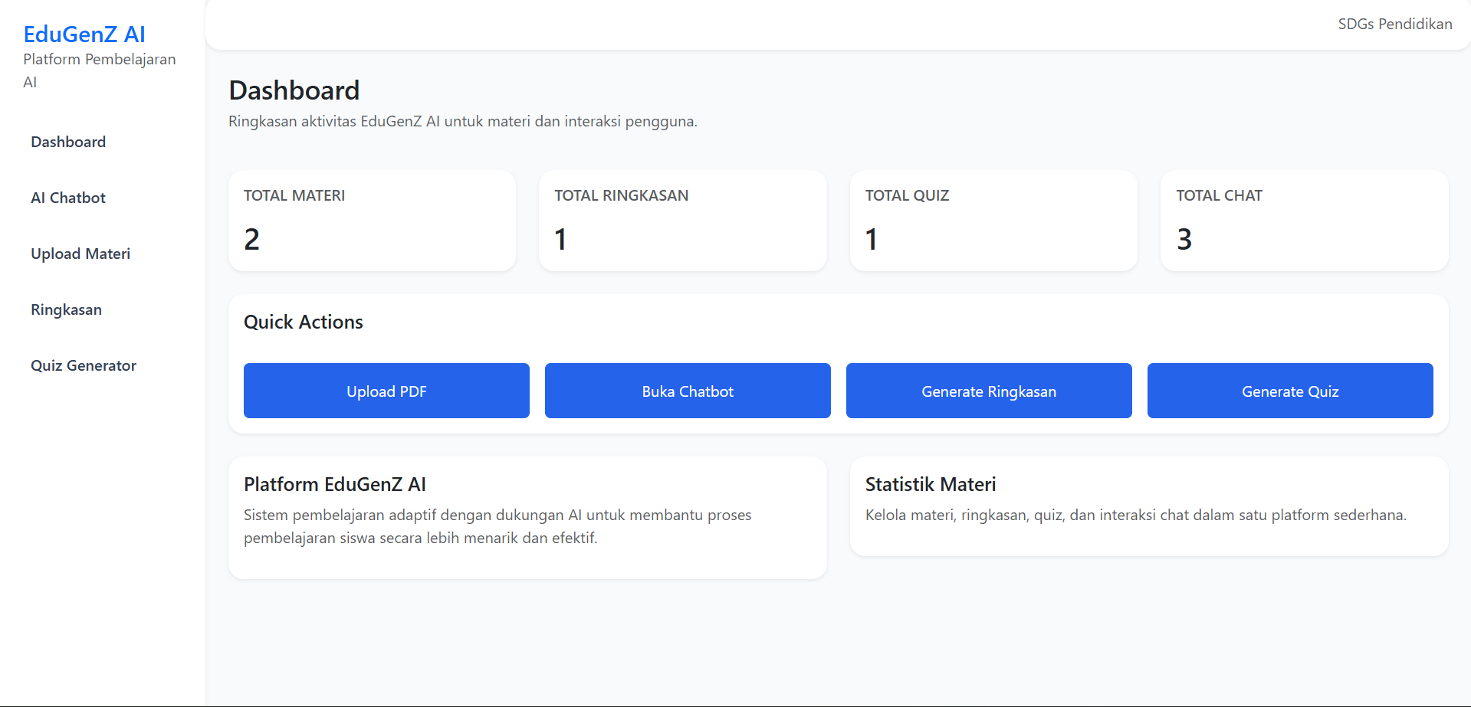Keterangan:
Dashboard menampilkan menu utama sistem yang terdiri dari AI Chatbot, Upload Materi, Ringkasan Materi, dan Quiz Generator.

3.2 AI Chatbot
AI Chatbot digunakan untuk menjawab pertanyaan pengguna menggunakan Google Gemini API.
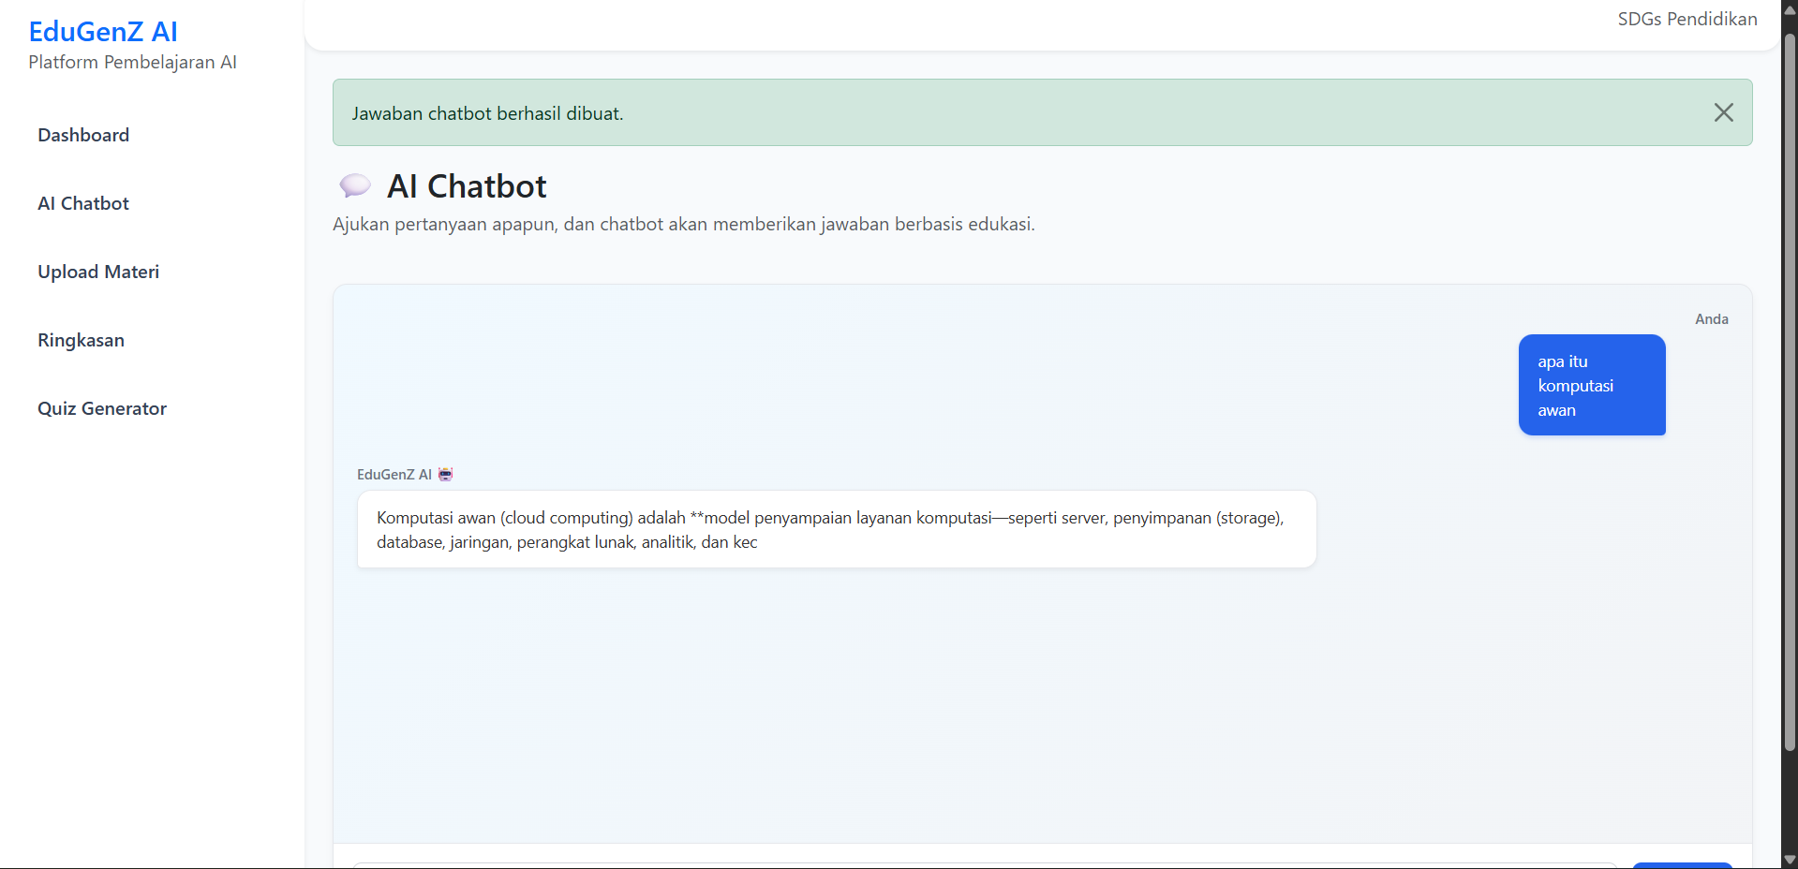

Keterangan:
Pengguna dapat memasukkan pertanyaan mengenai materi pembelajaran. Sistem akan mengirimkan pertanyaan ke Gemini API dan menampilkan jawaban yang dihasilkan oleh AI.
Pada pengujian yang dilakukan, chatbot berhasil menjawab pertanyaan mengenai konsep Komputasi Awan dengan baik.

3.3 Upload Materi PDF
Fitur Upload Materi digunakan untuk mengunggah dokumen PDF sebagai sumber data pembelajaran.
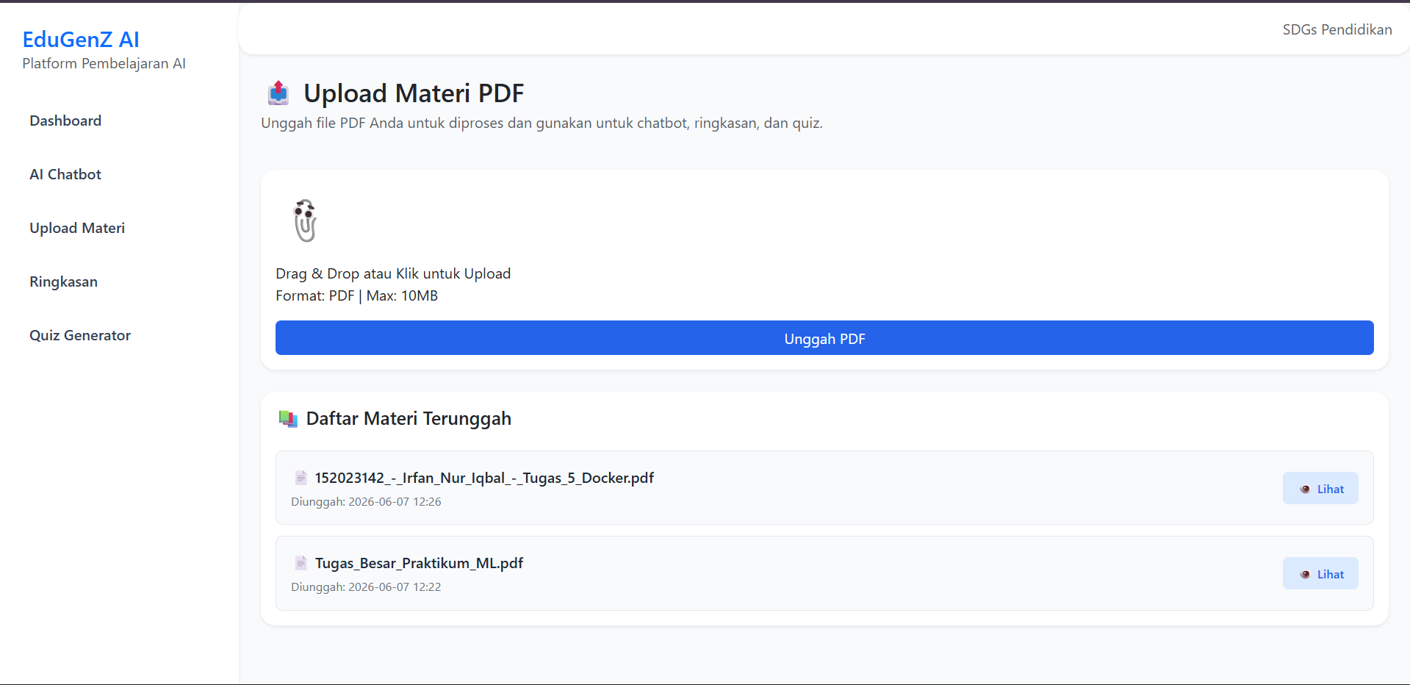
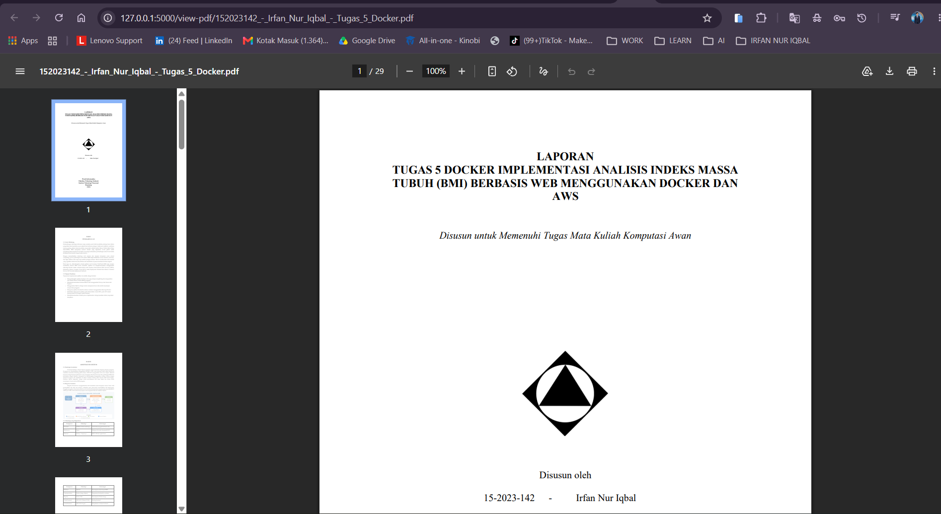Keterangan:
Pengguna dapat mengunggah file PDF yang selanjutnya digunakan sebagai bahan untuk proses ringkasan materi maupun pembuatan quiz otomatis.

3.4 Ringkasan Materi Otomatis
Fitur ringkasan materi memanfaatkan Google Gemini API untuk menghasilkan ringkasan dari dokumen PDF yang diunggah.
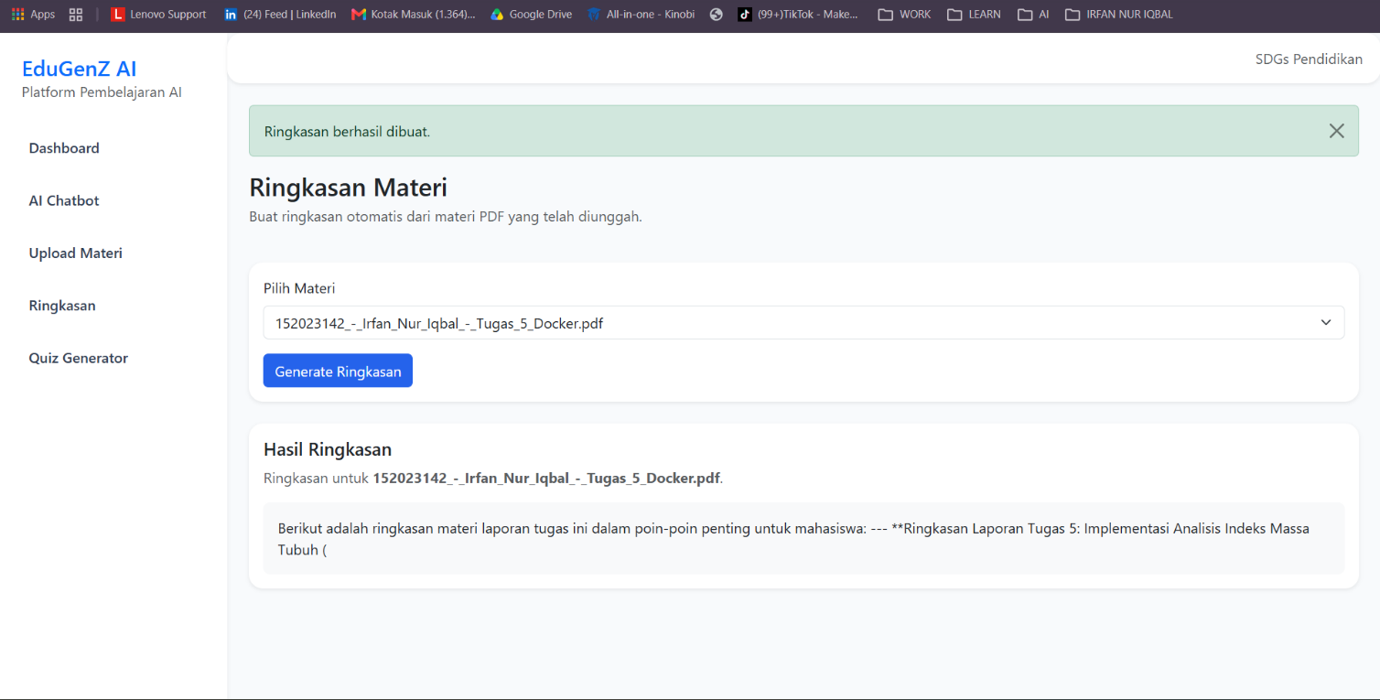
Keterangan:
Setelah dokumen dipilih, sistem melakukan ekstraksi isi dokumen dan mengirimkan data tersebut ke Gemini API untuk diproses menjadi ringkasan yang lebih singkat dan mudah dipahami.
Hasil pengujian menunjukkan bahwa sistem berhasil menghasilkan ringkasan otomatis berdasarkan isi dokumen yang dipilih.

3.5 Quiz Generator
Quiz Generator digunakan untuk membuat soal pilihan ganda secara otomatis berdasarkan isi dokumen PDF.
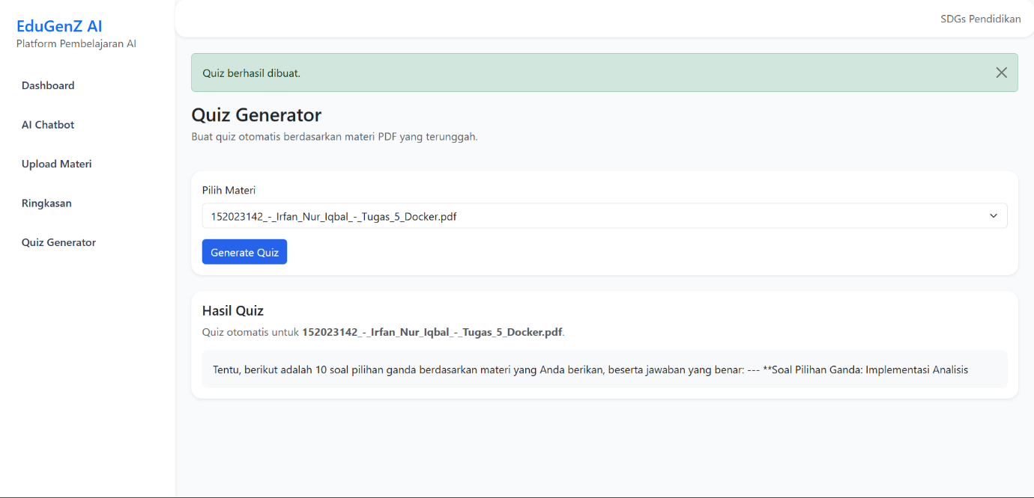Keterangan:
Sistem memanfaatkan Google Gemini API untuk menghasilkan soal latihan berdasarkan materi yang telah diunggah oleh pengguna.
Hasil pengujian menunjukkan bahwa sistem berhasil membuat quiz otomatis yang relevan dengan isi dokumen.

BAB IV

HASIL PENGUJIAN

4.1 Pengujian Fungsional
No | Fitur | Hasil
1 | Dashboard | Berhasil
2 | Upload PDF | Berhasil
3 | AI Chatbot | Berhasil
4 | Ringkasan Materi | Berhasil
5 | Quiz Generator | Berhasil
Berdasarkan hasil pengujian yang dilakukan, seluruh fitur utama aplikasi dapat berjalan sesuai dengan kebutuhan sistem.

BAB V

PROGRES PENGEMBANGAN

5.1 Fitur yang Telah Selesai
- Struktur Project Flask
- Frontend Bootstrap
- Dashboard
- Upload PDF
- AI Chatbot
- Ringkasan Materi AI
- Quiz Generator AI
- Integrasi Google Gemini API
- SQLite Database

5.2 Fitur yang Sedang Dikembangkan
- Docker Containerization
- Docker Compose
- GitHub Actions CI/CD
- Cloud Deployment
- Cloud Storage Integration

5.3 Persentase Progres
Komponen | Progress
Analisis Sistem | 100%
Perancangan Sistem | 100%
Frontend | 80%
Backend | 80%
Database | 85%
Integrasi AI | 80%
Docker | 0%
CI/CD | 0%
Deployment Cloud | 0%

BAB VI

KESIMPULAN
Berdasarkan hasil implementasi yang telah dilakukan, aplikasi EduGenZ AI berhasil dikembangkan sebagai platform pembelajaran berbasis Artificial Intelligence yang memanfaatkan Google Gemini API.
Fitur utama yang telah berhasil diimplementasikan meliputi AI Chatbot, Ringkasan Materi Otomatis, Upload PDF, dan Quiz Generator. Seluruh fitur tersebut telah berhasil diuji dan dapat digunakan sesuai dengan tujuan pengembangan.
Tahap selanjutnya akan difokuskan pada implementasi Docker, CI/CD, serta deployment ke lingkungan cloud untuk memenuhi kebutuhan mata kuliah Komputasi Awan.

